Faculdade de engenharia

universidade do estado do rio de janeiro

engenharia civil

luis gabriel gonçalves coimbra

Dimensionamento de vigas de concreto com algoritmos interativos para otimização de custos em materiais

rio de janeiro

2020luis gabriel gonçalves coimbra

Dimensionamento de vigas de concreto com algoritmos interativos para otimização de custos em materiais

Trabalho de Conclusão de Curso apresentado ao Curso de Engenharia da Universidade do Estado do Rio de Janeiro, como requisito parcial para obtenção do grau de Engenheiro Civil.

Orientador:

Rio de JANEIRO

2020

**LUIS GABRIEL GONÇALVES COIMBRA**

Dimensionamento de vigas de concreto com algoritmos interativos para otimização de custos em materiais

Trabalho de Conclusão de Curso apresentado ao Curso de Engenharia Civil com ênfase em construção civil, como requisito parcial para obtenção do grau de Engenheiro Civil.

Aprovado em 00 de julho de 2017.

**BANCA EXAMINADORA**

**__________________________________**

**PROF.**

**xxxxx**

**ORIENTADOR**

**__________________________________**

**PROF.**

**xxxx**

**__________________________________**

**PROF.**

xxxxx

Dedicatória a escrever

“Tudo o que fizerem, façam de todo o coração, como para o Senhor, e não para os homens.”

Apóstolo Paulo

**RESUMO**

Este trabalho acadêmico visa apresentar a biblioteca feita em Python, chamada FConcrete, que possui objetivo de fazer dimensionamento de vigas em concreto armado. Será explorado o uso da ferramenta para a otimização em custo de materiais e aplicações em uso diversos.

ABSTRACT

This academic work aims to present a Python package, called FConcrete, whose objective is to calculate concrete beam. It is going to be explored the use of the tool to reduce the cost of materials and other applications.

**Keywords**: Concrete. Beam. Python. FConcrete.

LISTA DE SIGLAS

MEF: Método dos Elementos Finitos;

CIB: Conselho Internacional de Construção;

Conselho Internacional da Construção – CIB

Companhia Pernambucana de Saneamento (COMPESA)

Fck

GPa, MPa ???

LISTA DE figuras

Figura 5 - Nó de apoio simples 19

Figura 6 - Nó de apoio engastado 20

Figura 7 - Nó de meio e de ponta 20

Figura 1 - Exemplo 1 de esquema de viga com nós indicados 20

Figura 2 - Exemplo 2 de esquema de viga com nós indicados 21

Figura 3 - Elemento de viga 22

Figura 4 - Dois elementos de viga unidos 27

Figura 8 - Exemplo de viga a ser calculada 28

Figura 9 - Viga separada em dois elementos 29

Figura 10 - Esforços calculados em cada elemento de viga 29

Figura 11 - Esforços calculados na viga 29

Figura 12 - Função de criação de viga 33

Figura 13 - Código para coleta dos dados de análise 33

LISTA DE GRÁFICOS

Gráfico 1 - Desempenho Computacional x Custo (1992–2012) 15

Gráfico 2 - Relação entre a altura da viga ideal e seu comprimento 35

Gráfico 3 - Proposta da literatura 36

Gráfico 4 - Proposta de reta para determinação de altura da viga dado seu comprimento 37

Gráfico 5 - Proposta de reta que passa na origem para determinação de altura da viga dado seu comprimento 38

Gráfico 6 - Proposta de parábola para determinação de altura da viga dado seu comprimento 39

Gráfico 7 - Propostas para determinação de altura da viga dado seu comprimento 40

Gráfico 8 - Relação entre comprimento da viga e seu custo 42

Gráfico 9 - Relação entre comprimento da viga e seu custo e proposta de parábola 43

LISTA DE TABELAS

Tabela 1 - Melhores vigas por comprimento 34

Tabela 2 - Melhores vigas por comprimento e coluna custo/comprimento 41

Tabela 3 - Custo de vigas com e ser retirada de barras 44

Tabela 4 - Demonstração do impacto do custo com a retirada de barras 45

**SUMÁRIO**

1 INTRODUÇÃO 25

1.1 JUSTIFICATIVA 27

1.2 OBJETIVO GERAL 28

1.3 METODOLOGIA 29

2 REFERENCIAL TEÓRICO 30

4 PROJETO DE ESTRUTURAS DE CONCRETO 42

4.1 Configuração da viga de concreto 44

5 ESTUDO DE CASO 45

5.1 Relação entre vão e altura da seção 47

5.2 Relação entre vão e seu custo 53

5.3 Impacto da retirada de barras no custo da viga 56

6 ANÁLISE DOS RESULTADO 59

7 CONCLUSÃO 60

REFERÊNCIAS BIBLIOGRáFICAS 61

ANEXO 62

# 1 INTRODUÇÃO

Durante o maior tempo da existência humana, fomos pautados pela experimentação dos eventos ao nosso a redor para a tomada de decisões. Assim sendo, quanto mais se experimentava, mais se acumulava conhecimento para próximos empreendimentos e isto representava valor para sociedade.

Inicialmente, por necessidade de um modelo social sedentário, usavam-se elementos da natureza que se encontravam nas proximidades para a construção de edificações que visavam à proteção do indivíduo. Entretanto, não havia a consciência da limitação da matéria-prima, a menos que a escassez fosse notada. Desse modo, o conhecimento empírico, ou seja, aquele “derivado direto da atividade sensorial do homem sobre os objetos da realidade” (ABRANTES; MARTINS, 2007) que é criado a partir do processo de tentativa e erro tornou-se preponderante no início da civilização humana mesmo na área de engenharia.

Esse processo, apesar de reativo, foi essencial para o desenvolvimento da sociedade e supria a demanda da época. Todavia, as populações foram crescendo e a necessidade de racionalização dos recursos foi vista como fator estratégico para o sucesso do meio social. O modelo antigo contribuiu para o surgimento de teorias modernas pautadas no conhecimento científico; e, com o crescimento do capitalismo e novas maneiras de exploração da natureza, o panorama de como fazemos isto mudou para uma visão focada na segurança, eficiência e economia de materiais para a mitigação de custos.

Esse movimento evidentemente influenciou todas as esferas da engenharia civil em que tais teorias, depois de vários anos, foram consolidadas, de maneira que hoje temos padrões técnicos consolidados. Estes agora regulamentam os projetos de engenharia com base científica e são padronizados de acordo com a regulação e as características de cada País. Diferentemente de antes, as decisões do engenheiro podem deixar de ser pautadas exclusivamente pelo conhecimento subjetivo embasado por anos de profissão; mas o paradigma atual é ser capaz de construir com o menor custo possível, evidentemente sempre tendo em vista a segurança e o cumprimento de padrões durante todas as etapas do projeto.

Como comentado por Isaia (2007, p. 906): “No Brasil, assim como em outros países, o concreto tem um papel de destaque sendo o principal e mais consumido material de construção”. Assim, é perceptível que, pelo concreto ser o insumo mais consumido para construção, qualquer mudança no paradigma da sua aplicação nas construções é uma oportunidade de causar impactos significativos em minoração em custo de material.

Outro fator que surgiu para mudar o cenário da construção é o surgimento de novas tecnologias. Com o avanço da computação e a sua acessibilidade, foi ampliada as possibilidades de alinhar este anseio por minorações de custos ao crescimento tecnológico. Segundo o relatório publicado pela DELOITTE (2013, tradução nossa): “O custo de poder computacional decresceu significativamente, em 1992 um milhão de transístores custava cerca de 220 dólares e em 2012, o valor chegou a 0,06 dólares”.

Gráfico 1 - Desempenho Computacional x Custo (1992–2012)

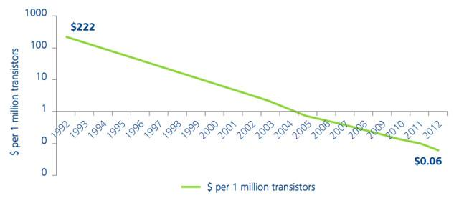

Fonte: Leading technology research vendor. Gráfico: Deloitte University Press | DUPress.com

Seguindo essa perspectiva de acessibilidade, agora conseguimos tirar a vantagem dada pelo poder computacional para que os cálculos de engenharia sejam feitos, não somente mais rápido, mas permitindo-se criar cenários de projetos tendo em vista a melhor situação possível que, em suma, consiste em atender os requisitos normatizados com o menor custo.

Alinhados a estes conceitos, o objetivo destes escritos é evidenciar, seguindo técnicas modernas de computação, que, na engenharia civil, culturalmente muitas soluções são adotadas mediante prática do projetista. Ou seja, são baseados em experiência a detrimento do que poderia ser a melhor solução. De tal modo que, em obras grandes, qualquer variação pequena de forma de dimensionar pode acarretar significativa economia no custo total com estruturas.

Este material terá como foco prover uma forma objetiva de determinação dos parâmetros de dimensionamento estrutural, fazendo assim com que soluções seguras, mais econômicas e mais sustentáveis sejam adotadas.

## 1.1 JUSTIFICATIVA

É notório que vários projetos são pautados em pré-dimensionamento que não são feitos com embasamentos objetivos e claros. Esta pesquisa contribuirá para a construção de soluções mais econômicas e sustentável uma vez que haverá otimização da utilização de insumos.

Assim, a proposta de otimização computacional contribui para a racionalização de materiais e, consequentemente, não somente diminui custos, mas promove menor uso de matérias-primas que são extraídas da natureza. Segundo artigo publicado no portal do Ministério do Meio Ambiente, a construção civil é uma das áreas que mais contribui para a degradação do meio ambiente:

O Conselho Internacional da Construção – CIB aponta a indústria da construção como o setor de atividades humanas que mais consome recursos naturais e utiliza energia de forma intensiva, gerando consideráveis impactos ambientais. Além dos impactos relacionados ao consumo de matéria e energia, há aqueles associados à geração de resíduos sólidos, líquidos e gasosos. Estima-se que mais de 50% dos resíduos sólidos gerados pelo conjunto das atividades humanas sejam provenientes da construção. Tais aspectos ambientais, somados à qualidade de vida que o ambiente construído proporciona, sintetizam as relações entre construção e meio ambiente (MINISTÉRIO DO MEIO AMBIENTE, [20–?]).

A importância desse projeto se dá desde o momento em que não se encontram códigos de programação desse tipo desenvolvidos e distribuídos gratuitamente que focam no desenvolvimento de vigas. Além disso, nos produtos de mercado não foram identificadas soluções para otimização dos custos em material da mesma maneira como abordado neste projeto.

## 1.2 OBJETIVO GERAL

Será desenvolvida uma coleção de códigos acessíveis e escritos na linguagem de programação Python que terá como foco a análise de vigas em concreto armado. Desse modo, será possível calcular, dados alguns parâmetros, a estimativa de melhor solução a ser adotada em relação ao dimensionamento do ponto de vista financeiro da solução.

Assim, serão analisadas vigas de concreto armado, sendo estas horizontais e com a possibilidade de elas serem sujeitas a carregamentos pontuais e uniformemente distribuídos. Poderão ser usadas as condições de contorno clássicas como apoio, engaste, livre e estas combinadas. Não será escopo do estudo condições específicas como de recalque, temperatura, fadiga, umidade, apoios elásticos e outros.

Para demonstrar a efetividade da ferramenta, serão comparadas soluções que foram adotadas em obras reais com as propostas pelo algoritmo desse projeto. Assim, retornar-se-á o valor total gasto com materiais. Nota-se destacar que não serão considerados outros custos como: mão de obra, transporte dos materiais/equipamentos, formas e outros elementos indiretos.

O que será desenvolvido também servirá como maneiras de estudar o concreto, como, por exemplo:

•  Determinar melhores parâmetros de geometria para cada condição de carregamento e alocação da viga;

•  Servir como base para a construção de outras soluções envolvendo vigas em concreto protendido, lajes e pilares de concreto armado;

•  Elaborar modelos analíticos para viga biapoiada que, dado o carregamento distribuído e vão livre, indicará qual seria estatisticamente o melhor pré-dimensionamento a ser feito. Para isso pode ser estudado qual será o melhor modelo para isso, tais como: regressão linear, nearest neighbors e decision trees.

## 1.3 METODOLOGIA

De modo a garantir a segurança e a conformidade das peças, será usada a norma que trata de projeto de estruturas de concreto e procedimento (NBR 6118:2014)[1] como regulamentadora de todos os cálculos a serem feitos. Para a determinação dos esforços em cada seção da peça, far-se-á uso do método dos elementos finitos considerando elementos de viga entre cada nó.

Com o objetivo de ampliar a velocidade dos cálculos, principalmente para a obtenção dos esforços, serão usadas funções matriciais distribuídas pela biblioteca Numpy, cujo código é distribuído livremente pela BSD 3-Clause New or Revised License©. No seu site oficial, Numpy é definido como “o pacote fundamento para computação científica em Python”[2] (NUMPY DEVELOPERS, 2017).

Para análise dos resultados propostos pelo algoritmo e verificação de eficácia, serão comparadas a listagem de materiais sugeridas com a de algum projeto real que será consultado preferencialmente de alguma tese já publicada como a de BASTOS (2015) ou livros didáticos publicados como feitos por Carvalho e Figueiredo Filho (2015). Para a obtenção do custo economizado, serão considerados os intervalos de preços propostos pelas fornecedoras ou, se for possível, pelos catálogos da EMOP (Empresa de Obras Públicas do Estado do Rio de Janeiro).

A comparação deverá ter como pressuposto que as vigas possuam o mesmo vão livre e carregamento, enquanto as geometrias ou quantidade de materiais podem variar. Não serão considerados fatores como: delimitação da geometria e indisponibilidade de insumos. O algoritmo criado permitirá delimitação através de listagem de materiais específicos, porém, isto não entrará no escopo desta comparação.

Todos os códigos e propostas de uso serão publicados conforme The MIT License®, conhecida por ser uma das licenças mais liberais, e no mais popular repositório de códigos-fonte: Github®, Inc. Junto a isto, será disponível o manual de uso da ferramenta.

# 2 REFERENCIAL TEÓRICO

<https://www.feis.unesp.br/Home/departamentos/engenhariamecanica/pos-graduacao/dissertacao_rfnascimento.pdf>

<https://books.google.com.br/books?id=JrdiDwAAQBAJ&pg=PT179&dq=%22elemento+de+viga%22&hl=pt-BR&sa=X&ved=0ahUKEwjY_7Wl15jnAhWUILkGHUp-CqoQ6AEIKTAA#v=onepage&q=%22elemento%20de%20viga%22&f=false>

Podemos conceituar o MEF (método dos elementos finitos) como sendo uma técnica usada para subdividir estruturas mais complexas em geometrias mais simples de modo a se obter o comportamento final da estrutura. Então, far-se-á uso disso já que é escopo do projeto estruturas hiperestáticas que não possuem soluções triviais[3]. O método, apesar de ser bastante abrangente, será usado apenas no contexto de elementos de vigas, isto quer dizer que contaremos apenas com a presença de esforços verticais e momento fletor.

Para a determinação dos esforços, é importante definirmos duas entidades primárias: os carregamentos e os elementos de vigas. Sendo as características dos carregamentos sua posição e seu comportamento de magnitude ao longo da sua atuação. Já os elementos de vigas são partes da estrutura homogêneas formadas por uma seção de propriedades geométricas conhecidas, um determinado material que o confere características físicas como elasticidade e capacidade de dilatação térmica e, por fim, um par de nós que determina sua posição na estrutura e sua condição de contorno para a resolução das equações.

Para prosseguir, precisamos definir o comportamento desses nós e, para tanto, é necessário compreender as reações neles. Neste projeto usaremos especificamente três categorias de nós que se diferenciam pelas suas condições de contorno:

1. Simplesmente Apoiado. Possui seu deslocamento vertical nulo, porém permite rotação. Visualmente representaremos ele assim (a cruz representa apenas o nó).

Figura - Nó de apoio simples

1. Engastado: possui seu deslocamento vertical e rotação ambos nulos.

Figura - Nó de apoio engastado

1. Livre ou "nó de meio". Possui seu deslocamento vertical e rotação ambos diferentes de zero. Fica localizado no meio do que aparentaria ser o mesmo elemento, porém é útil para delimitar a viga em caso de seu término ou quando há variação do tipo de carregamento.

Figura - Nó de meio e de ponta

O algoritmo montado nessa fase estrutural foca em dividir o elemento na menor quantidade necessária para que se tenha menos trabalho computacional. Assim sendo, já é possível fazer a determinação das reações de apoio e, com as informações de carregamento, conseguimos calcular os esforços em qualquer ponto. Os nós, por sua vez, são delimitados quando há variação das propriedades da seção/material, quando há começo ou término da aplicação de cargas conhecidas, ou em pontos que determinam uma condição de contorno. Veja o exemplo:

Figura 1 - Exemplo 1 de esquema de viga com nós indicados

N1, N2 e N3 representados pela marcação de "X" são os nós que consideraremos nos cálculos. Sendo a ligação entre eles os elementos de viga (EV). Tradicionalmente, no método dos elementos finitos, se dividiria a estrutura em um número N de nós, mas em busca de simplicidade e velocidade em processamento, nos limitaremos aos pontos críticos. Para reforçar a ideia de que começo ou término de carga também configuram um novo nó, segue outro exemplo:

Figura 2 - Exemplo 2 de esquema de viga com nós indicados

Dessa maneira, o comportamento entre dois pontos é previsível quando as características destes são determinados e, analiticamente, tem-se o valor exato do esforço. Como trabalharemos com deslocamentos pequenos (altos deslocamentos não são aprovados durante a verificação do estado limite de serviço do concreto), levaremos em conta as teorias de elasticidade de Euler-Bernoulli. Portanto, podemos considerar a equação:

Sendo F a força que gera o deslocamento U em um elemento de rigidez k. O esforço F será o fator de maior interesse inicialmente e o resultado que queremos obter porque, a partir dele, conseguimos as reações de apoio.

Alguns deslocamentos são conhecidos por conta das condições de contorno dos nós. Por exemplo, o apoio representa deslocamento vertical nulo, enquanto o engaste define tanto deslocamento vertical nulo quanto o movimento de rotação. Assim, não será um grande desafio definir essa variável.

Agora o motivo maior de nosso foco será na determinação do a constante de rigidez de nossos elementos de viga. Para isso, vamos focar o estudo em apenas um elemento de viga genérico cujo comprimento é L e possui módulo de elasticidade I e módulo de rigidez E:

Figura 3 - Elemento de viga

Cada nó delimitador dele apresentará um par de esforços: um vertical e um momento. Podemos fazer a notação deles em termos matriciais. Ficamos assim com:

É importante notar que seguiremos uma convenção conhecida na área estrutural de que quando a carga é vertical "para cima", o sentido é positivo e o anti-horário do momento também. Assim, esses esforços assumem valores negativos quando o sentido é oposto ao exposto. Inicialmente consideraremos que todos os deslocamentos estão restritos para que esses esforços existam. Posteriormente levaremos em conta a condição de contorno específica de cada ponto.

Os deslocamentos podemos representar através de pensamento análogo por U = [U1, U2, U3, U4]. Sendo U1 o deslocamento causado por E1 (vertical, nesse caso), U2 deslocamento causado por E2 (rotação) e assim por diante.

Como temos F = K * U e ambos F e U são representados por uma matriz 4x1, obrigatoriamente K, que chamaremos nesse contexto de matriz de rigidez unitária (por representar apenas um elemento), deve ser uma matriz 4x4.

Nossa equação ficará, por fim, assim:

Podemos determinar os valores da matriz K por meio de aplicação de deslocamentos unitários. E, assim, encontrar o valor das colunas uma a uma. Começaremos com um elemento de viga com todos os deslocamentos restritos com exceção do deslocamento vertical do primeiro nó que aplicaremos um deslocamento de uma unidade. Seria o caso da viga abaixo:

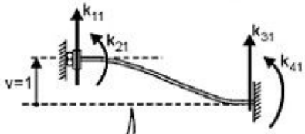

Temos, desse modo:

Aplicando na equação esse valor para U e resolvendo o produto das matrizes:

Agora se descobrirmos qual é o esforço gerado nos nós por conta da aplicação desse esforço unitário, teremos as constantes da primeira coluna da matriz. Conseguiremos determinar esses esforços com as equações que relacionam rotação, deslocamento, momento e cortante.

É notável que:

Como não temos carregamento ao longo da viga:

Aplicando:

Sabemos que .

Integrando mais uma vez, temos .

Aplicando :

Usando a equação de rotação para x=L e sabendo que :

Conseguimos o deslocamento vertical integrando a equação de rotação:

Sabemos que porque tínhamos aplicado um deslocamento unitário.

Também temos o valor de , então aplicaremos para ter outra relação:

Mas já remos a relação entre e .

Aplicando mais uma vez a relação entre as duas constantes, conseguimos determinar .

Podemos determinar facilmente pelo equilíbrio das forças ou usando a relação :

Para , basta aplicar a relação :

Retornando para a notação matricial, temos:

Esses são os valores apenas para a primeira coluna da matriz K, mas aplicando raciocínio análogo de aplicação de deslocamento unitários, conseguimos chegar na matriz de rigidez unitária que é representada por:

Logo, temos:

Essa equação nos permite achar esforços ou deslocamentos em várias situações, especialmente quando possuímos condições de contorno para tornar todos os valores de esforços determináveis. Essa equação foi obtida para apenas um elemento de viga, mas é possível ser aplicado esse princípio para múltiplos elementos. Veremos para dois elementos:

Figura 4 - Dois elementos de viga unidos

O nó do meio sofrerá o esforço vertical e momento . Essa divisão se faz para podermos aplicar nossa equação.

Podemos agora juntas os esforços causados no nó do meio:

Conhecendo e , é possível determinar fazendo a resolução do produto dessa matriz. Como a matriz E e U são 6x1, naturalmente será 6x6. Essa constante será conhecida como a matriz de rigidez global e tem suas dimensões variando conforme a quantidade de nós. Apesar de não ser complexa, a demonstração para se obter o valor de é extensa, portanto, pularemos. Mas é curioso perceber que, na verdade, existe uma lógica de que a matriz de rigidez global é a soma das matrizes locais, mas, como a dimensão é diferente, essas linhas e colunas extras vão sendo preenchidas com zero dependendo da posição do elemento de viga na viga. Nesse caso teremos:

Reescrevendo a equação agora considerando os pontos como A, B e C e substituindo as numerações das linhas ímpares por “v” de vertical e as pares por “m” de momento, temos:

Aplicaremos esses conhecimentos ao exemplo abaixo. Temos Uma viga que se divide em dois (1 e 2) que possuem a mesma rigidez a flexão que consideraremos e mesmo comprimento de 250cm.

Figura 8 - Exemplo de viga a ser calculada

Repare que já temos todos os valores necessários para ter a matriz de rigidez global. Assim, aplicando, teremos:

Conseguimos também saber quais são os esforços provocados exclusivamente pelas cargas aplicadas (não incluindo reação de apoio). Basta isolar os elementos de viga restringindo todo o deslocamento.

Figura 9 - Viga separada em dois elementos

A resolução é trivial:

Figura 10 - Esforços calculados em cada elemento de viga

Agora podemos somar os valores do nó do meio para obter apenas um valor.

Figura 11 - Esforços calculados na viga

Dessa forma, conseguimos determinar nossa matriz E, mas ainda precisamos adicionar a parcela de reação de apoio. Como é simplesmente apoiado, os momentos acabam não recebendo alteração:

Além disso, sabemos que o deslocamento vertical de todos os nós é nulo e essas são nossas condições de contorno. Portanto:

Por fim, temos um total de seis valores a serem determinado, mas pela relação , conseguimos obter seis equações e determinar todos os valores.

Agora que sabemos todos os esforços, tanto externo quanto de reação, conseguimos o cortante, momento, rotação e deslocamento usando a relação exposta acima. Essa teoria será nossa base para o cálculo dos esforços em qualquer ponto da viga de concreto e nos permitirá generalizar mais as situações de aplicação desta solução. Isto independe do tipo de estrutura que se adotará (metálica, concreto, madeira...) e, portanto, como é possível ver na documentação, será uma entidade (classe) separada no código.

# 4 PROJETO DE ESTRUTURAS DE CONCRETO

Apesar de a teoria mostrada acima ser para estruturas no geral, focaremos no uso do concreto armado e para isso recorreremos a NBR 6118:2014 para balizar toda a aplicação deste material. Iremos dividir esses conhecimentos em quatro partes: informações do concreto, cálculo do aços transversais (estribos), cálculo dos aços longitudinais (vergalhões) e verificação pelo estado limite de serviço.

Resistência de projeto:

Onde:

, resistência característica do concreto (MPa);

, constante de projeto

Verificação da compressão diagonal do concreto:

Onde:

, e fck expresso em megapascal (MPa);

, é a menor largura da seção, compreendida ao longo da altura útil d;

, é a altura útil da seção;

Cálculo dos aços transversais:

Iremos nos basear principalmente na seção 18.3.3 que trata da armadura transversal para força cortante. Focaremos no uso de apenas de um ramo xxx. Então, já que temos o valor do esforço cortante característico () como calculamos anteriormente, podemos determinar a distância máxima entre os estribos.

Sendo:

, cortante de projeto

## 4.1 Configuração da viga de concreto

Essas premissas serão usadas para as análises futuras e também são usadas pelo algoritmo com valores padrões, apesar de que todos os que serão citados são possíveis personalizar caso quem faça seu uso deseje:

* Materiais com as descrições presentes em 4.2.
* Retirada de barras longitudinais ocorrendo de dois em dois com um limite de no máximo 100 barras retiradas
* Fator de projeto sendo 1.4
* Máximo deslocamento permitido sendo o vão dividido por 250
* Ângulo da biela de compressão sendo 45 graus
* Tempo inicial da aplicação da carga de longa duração sendo de 0 meses
* Cálculo da flecha diferida após 70 meses (assíntota da norma)

O algoritmo toma como padrão alguns valores para cada material. O concreto padrão do algoritmo possui as seguintes características:

* fck de 30 MPa
* Classe de agressividade 3
* Agregado como sendo o granito
* Dimensão do maior agregado 1,5cm
* Custo de R$353,30 por m³. Este valor foi retirado da tabela da Companhia Pernambucana de Saneamento (COMPESA) (“Serviços Compesa”, [s.d.]) cujo item possui a descrição “Concreto simples FCK = 30 MPa, dosado conforme a condição "A" da norma NBR 12655 e com consumo mínimo de cimento 450 kg/m³, para lançamento convencional; preparo”. Tal valor inclui o valor de mão de obra e equipamento, porém manteremos este dado porque o valor coletado é antigo e hoje o valor tende a ser maior.

Em relação ao uso do aço, temos:

* Diâmetro de 8mm
* Custo por metro sendo R$2,0575 conforme site da ArcelorMittal(“Vergalhão CA50 Soldável ArcelorMittal - ArcelorMittal”, [s.d.]).
* Tensão de escoamento característico do aço de 500MPa
* Módulo de elasticidade de 210GPa
* Tipo de superfície nervurada
* Para uso como estribo, distância entre eles sendo múltiplo de 5cm
* Inclinação dos estribos de 90 graus

# 5 ESTUDO DE CASO

Usando o algoritmo desenvolvido no projeto cuja documentação e o código se encontram no Anexo A podemos fazer diversos estudos para entender as melhores configurações de viga. Faremos primeiramente um estudo de dimensão ótima de uma viga de sessão retangular para dois tipos de configurações de vigas.

## 5.1 Viga biapoiada

Para essa configuração, a viga será bi apoiada e possui comprimento (vão), seção retangular cujas dimensões é base e altura. Todas essas medidas em centímetros. Para simular um valor de carregamento, simularemos que existe uma laje quadrada de altura e largura igual ao comprimento da viga e apoiada em 4 vigas idênticas a essa nossa de estudo. Tal laje sofrendo um carregamento de 5 simulando algumas situações da norma. Dessa forma, a carga distribuída em uma laje fica:

O código para simular essa situação encontra-se na imagem. Mais informações de como usar o produto criado para criar amostras, consultar apêndice B.

Figura 12 - Função de criação de viga

Essa é uma função que, dados os valores da largura, altura da seção e comprimento da viga, retorna uma instância da classe de Viga (*ConcreteBeam*) que possui informações da resolução ou emite alguma descrição de erro caso a solução não seja possível (algum critério da norma não for possível ser atendido).

Agora precisamos variar esses valores de *comprimento*, *base* e *altura*. Para estudarmos o nosso caso. Como a norma limita a seção para o mínimo de 15 cm de altura e largura, vamos começar desse valor e indo até 108cm em passos de 2 em 2 centímetros e também *comprimento* de 150 até 1000 de 50 em 50cm. Assim se testará todas essas possibilidades combinadas somando um total de 41472 combinações (vigas calculadas). Para fazer esses cálculos, basta usar a função *getBestSolution* (retornar melhor solução) para fazer todos os cálculos e trazer uma tabela com todas as informações principais.

Figura 13 - Código para coleta dos dados de análise

O que é retornado na variável *relatorio_completo* é uma tabela com 41472 linhas representando todos os cenários de viga. Tem-se nas colunas os valores de nossas variáveis, informações de erro, custo total e custo com cada tipo de material. Filtrando apenas as linhas que atendem a norma e a linha que representa menor custo para cada comprimento de viga, temos a tabela abaixo:

Tabela 1 - Melhores vigas por comprimento

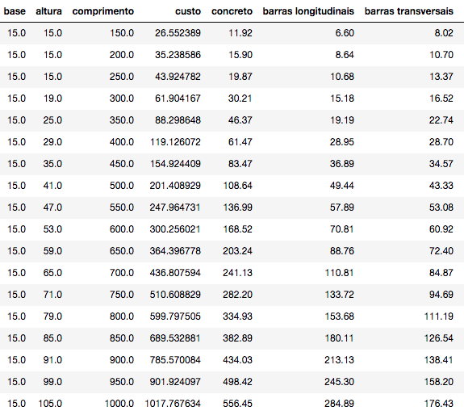

### 5.1.1 Relação entre vão e altura da seção

Podemos retirar rapidamente algumas conclusões interessantes considerando esses cenários de carregamento que montamos. Por exemplo, facilmente conseguimos ver que é mais vantajoso manter a largura da seção como a mínima (15cm) e, à medida que o vão vai aumentando, crescer apenas o valor da altura. Com os dados da tabela, podemos plotar um gráfico para entendera dispersão dos dados:

Gráfico 2 - Relação entre a altura da viga ideal e seu comprimento

Segundo LIBANIO (PINHEIRO, 2007), para viga biapoiada é usado como altura da viga o comprimento do vão dividido por 10. Aplicando essa relação em nossas amostras, temos:

Gráfico 3 - Proposta da literatura

Como a literatura apresenta uma recomendação de pré-dimensionamento linear, conseguimos determinar a melhor reta (com menor erro)[4] que atenda essas amostras. O resultado obtido foi:

Gráfico 4 - Proposta de reta para determinação de altura da viga dado seu comprimento

A partir de 250 centímetros de vão, essa aproximação apresenta valores coerentes, mas para comprimentos de vão menores, o erro é consideravelmente alto. Mas a literatura simplifica ainda mais a equação da reta, fazendo com que a reta intercepte o eixo em y=0. Nesses cenários, a melhor reta é:

Gráfico 5 - Proposta de reta que passa na origem para determinação de altura da viga dado seu comprimento

O coeficiente que achamos é muito próximo ao que foi definido pela literatura, mas há um erro considerável para comprimentos entre 200 e 500 centímetros. É necessária buscar uma proposta com maior precisão. Visualmente, percebe-se que o formato é parecido com uma reta, com exceção do começo por conta das dimensões mínimas. Para tentar atender ambos os casos, podemos considerar uma parábola:

Gráfico 6 - Proposta de parábola para determinação de altura da viga dado seu comprimento

Para cada ponto, temos variações pequenas do proposto por essa fórmula e o valor real. A maior diferença do modelo para as amostras é de 3 centímetros. Assim, apresentando um valor razoavelmente preciso tanto em comprimentos menores quanto maiores.

No geral, a proposta da literatura favorece o maior uso do concreto por promover uma altura da seção maior do que o ideal. Assim, fazendo com que seu custe aumente. A proposta da parábola fornece com mais precisão uma forma de fazer o pré-dimensionamento considerando todas as premissas apresentadas. Comparação de todas as propostas:

Gráfico 7 - Propostas para determinação de altura da viga dado seu comprimento

O código completo deste estudo encontra-se no apêndice C.

### 5.1.2 Relação entre vão e seu custo

Fazemos agora análise em termo de custo por tamanho de vão. Criemos, então, uma coluna que representa a relação entre elas:

Tabela 2 - Melhores vigas por comprimento e coluna custo/comprimento

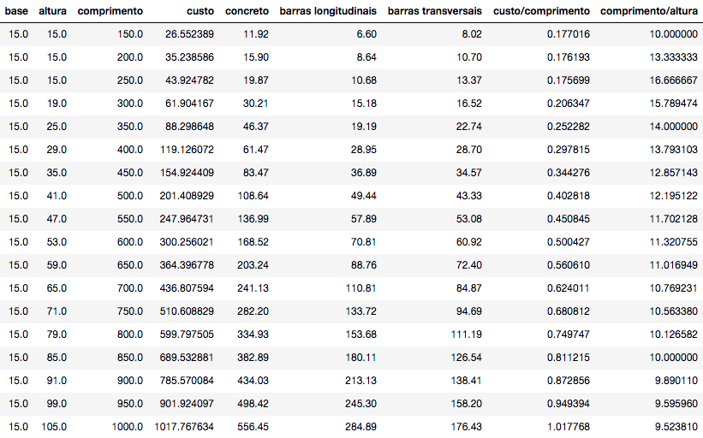

Focando na relação entre o custo e o vão, vemos que o custo por comprimento de vão vai aumentando a única exceção foi para os comprimentos de 200cm e 250cm porque a seção mínima já atende esses casos. Onde se há comprimentos de vão muito altos, para se evitar uma seção de altura muito alta, usa-se outras soluções diferentes de concreto armado, como o protendido. Tentemos achar uma relação entre o comprimento e o seu custo:

Gráfico 8 - Relação entre comprimento da viga e seu custo

Novamente, visualmente conseguimos identificar um formato parabólico das amostras. Podemos, assim, definir uma parábola:

Gráfico 9 - Relação entre comprimento da viga e seu custo e proposta de parábola

O código completo deste estudo encontra-se no apêndice D.

### 5.1.3 Impacto da retirada de barras no custo da viga

Usando as mesmas dimensões mostradas na tabela XX, vamos analisar o valor sem que haja retirada de barras com a retirada das colunas com os custos das barras transversais e com concreto (porque não mudam) e adicionando a coluna considerando o custo com barra longitudinal sem retirada e custo total sem retirada. Vale-se relembrar que estava na premissa do projeto de viga a retirada de barras em pares. O resultado é:

Tabela 3 - Custo de vigas com e ser retirada de barras

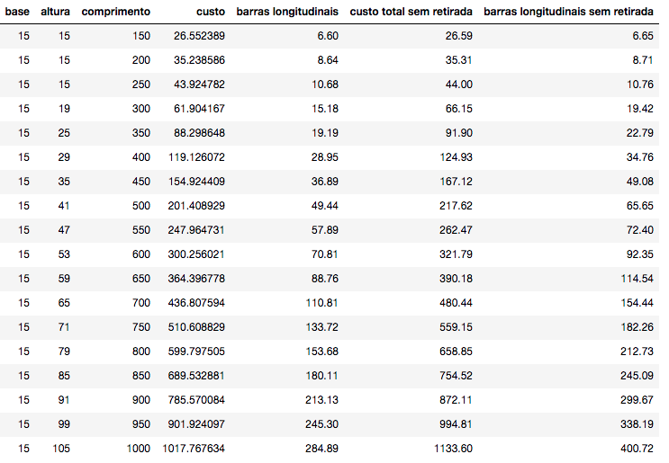

Para sabermos o impacto da retirada das barras em termos de redução do valor sem retiradas, criemos duas colunas representando o impacto no valor total da viga e apenas no valor das barras longitudinais:

Tabela 4 - Demonstração do impacto do custo com a retirada de barras

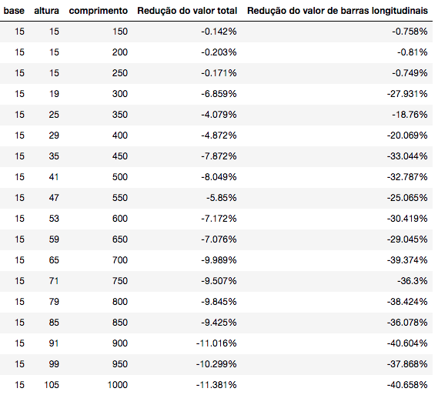

A partir de 3 metros, vemos um impacto razoável no preço das armaduras. Para valores menores, é possível reparar que não é vista muita vantagem em se fazer a remoção de barras. O código completo deste estudo encontra-se no apêndice E.

## 5.2 Viga HIPERESTÁTICA COM TRÊS APOIOS

Semelhantemente ao que foi feito na seção 5.1, faremos o mesmo estudo agora para uma viga hiperestática, uma vez que o FConcrete usa o MEF para calcular os esforços. Nesse estudo, a viga será tri apoiada e possuirá entre os apoios um comprimento (vão), seção retangular cujas dimensões é base e altura. Todas essas medidas em centímetros. Para simular um valor de carregamento, simularemos que existe uma laje quadrada de altura e largura igual ao comprimento da viga e apoiada em 4 vigas idênticas a essa nossa de estudo. Tal laje sofrendo um carregamento de 5 simulando algumas situações da norma. A diferença em relação ao item 5.1 é que o comprimento de antes trataremos como comprimento*2 por agora este valor ser a distância entre os apoios e não o comprimento tal da voga. Dessa forma, a carga distribuída em uma laje fica:

O código para simular essa situação encontra-se na imagem.

Figura 14 - Função de criação de viga

ATUALIZAR IMAGEM

MODIFICAR VALORES DE SALTO

Agora precisamos variar esses valores de *comprimento*, *base* e *altura*. Para estudarmos o nosso caso. Como a norma limita a seção para o mínimo de 15 cm de altura e largura, vamos começar desse valor e indo até 108cm em passos de 2 em 2 centímetros e também *comprimento* de 150 até 1000 de 50 em 50cm. Assim se testará todas essas possibilidades combinadas somando um total de 41472 combinações (vigas calculadas). Para fazer esses cálculos, basta usar a função *getBestSolution* (retornar melhor solução) para fazer todos os cálculos e trazer uma tabela com todas as informações principais.

Figura 13 - Código para coleta dos dados de análise

O que é retornado na variável *relatorio_completo* é uma tabela com 41472 linhas representando todos os cenários de viga. Tem-se nas colunas os valores de nossas variáveis, informações de erro, custo total e custo com cada tipo de material. Filtrando apenas as linhas que atendem a norma e a linha que representa menor custo para cada comprimento de viga, temos a tabela abaixo:

Tabela 1 - Melhores vigas por comprimento

### 5.1.1 Relação entre vão e altura da seção

Podemos retirar rapidamente algumas conclusões interessantes considerando esses cenários de carregamento que montamos. Por exemplo, facilmente conseguimos ver que é mais vantajoso manter a largura da seção como a mínima (15cm) e, à medida que o vão vai aumentando, crescer apenas o valor da altura. Com os dados da tabela, podemos plotar um gráfico para entendera dispersão dos dados:

Gráfico 2 - Relação entre a altura da viga ideal e seu comprimento

Segundo LIBANIO (PINHEIRO, 2007), para viga biapoiada é usado como altura da viga o comprimento do vão dividido por 10. Aplicando essa relação em nossas amostras, temos:

Gráfico 3 - Proposta da literatura

Como a literatura apresenta uma recomendação de pré-dimensionamento linear, conseguimos determinar a melhor reta (com menor erro)[5] que atenda essas amostras. O resultado obtido foi:

Gráfico 4 - Proposta de reta para determinação de altura da viga dado seu comprimento

A partir de 250 centímetros de vão, essa aproximação apresenta valores coerentes, mas para comprimentos de vão menores, o erro é consideravelmente alto. Mas a literatura simplifica ainda mais a equação da reta, fazendo com que a reta intercepte o eixo em y=0. Nesses cenários, a melhor reta é:

Gráfico 5 - Proposta de reta que passa na origem para determinação de altura da viga dado seu comprimento

O coeficiente que achamos é muito próximo ao que foi definido pela literatura, mas há um erro considerável para comprimentos entre 200 e 500 centímetros. É necessária buscar uma proposta com maior precisão. Visualmente, percebe-se que o formato é parecido com uma reta, com exceção do começo por conta das dimensões mínimas. Para tentar atender ambos os casos, podemos considerar uma parábola:

Gráfico 6 - Proposta de parábola para determinação de altura da viga dado seu comprimento

Para cada ponto, temos variações pequenas do proposto por essa fórmula e o valor real. A maior diferença do modelo para as amostras é de 3 centímetros. Assim, apresentando um valor razoavelmente preciso tanto em comprimentos menores quanto maiores.

No geral, a proposta da literatura favorece o maior uso do concreto por promover uma altura da seção maior do que o ideal. Assim, fazendo com que seu custe aumente. A proposta da parábola fornece com mais precisão uma forma de fazer o pré-dimensionamento considerando todas as premissas apresentadas. Comparação de todas as propostas:

Gráfico 7 - Propostas para determinação de altura da viga dado seu comprimento

O código completo deste estudo encontra-se no apêndice C.

### 5.1.2 Relação entre vão e seu custo

Fazemos agora análise em termo de custo por tamanho de vão. Criemos, então, uma coluna que representa a relação entre elas:

Tabela 2 - Melhores vigas por comprimento e coluna custo/comprimento

Focando na relação entre o custo e o vão, vemos que o custo por comprimento de vão vai aumentando a única exceção foi para os comprimentos de 200cm e 250cm porque a seção mínima já atende esses casos. Onde se há comprimentos de vão muito altos, para se evitar uma seção de altura muito alta, usa-se outras soluções diferentes de concreto armado, como o protendido. Tentemos achar uma relação entre o comprimento e o seu custo:

Gráfico 8 - Relação entre comprimento da viga e seu custo

Novamente, visualmente conseguimos identificar um formato parabólico das amostras. Podemos, assim, definir uma parábola:

Gráfico 9 - Relação entre comprimento da viga e seu custo e proposta de parábola

O código completo deste estudo encontra-se no apêndice D.

### 5.1.3 Impacto da retirada de barras no custo da viga

Usando as mesmas dimensões mostradas na tabela XX, vamos analisar o valor sem que haja retirada de barras com a retirada das colunas com os custos das barras transversais e com concreto (porque não mudam) e adicionando a coluna considerando o custo com barra longitudinal sem retirada e custo total sem retirada. Vale-se relembrar que estava na premissa do projeto de viga a retirada de barras em pares. O resultado é:

Tabela 3 - Custo de vigas com e ser retirada de barras

Para sabermos o impacto da retirada das barras em termos de redução do valor sem retiradas, criemos duas colunas representando o impacto no valor total da viga e apenas no valor das barras longitudinais:

Tabela 4 - Demonstração do impacto do custo com a retirada de barras

A partir de 3 metros, vemos um impacto razoável no preço das armaduras. Para valores menores, é possível reparar que não é vista muita vantagem em se fazer a remoção de barras. O código completo deste estudo encontra-se no apêndice E.

# 6 ANÁLISE DOS RESULTADO

# 7 CONCLUSÃO

Se faz evidente, portanto, que um projeto de viga focado em uma base objetiva para seu dimensionamento (e pré-dimensionamento) nos dá um resultado mais econômico e sem abandonar a segurança da estrutura. Com os resultados apresentados, fica claro que o uso da biblioteca criada contribui com a redução de uso de materiais já que é possível fazer teste em diversos cenários com processos iterativos.

Apesar de termos usados algumas situações criadas, é importante que um estudo seja feito para cada cenário diferente. Além disso, vale-se ressaltar o fato deste trabalho ainda precisar de mais testes para ser usado em projetos reais. Uma lista atualizada é mantida no repositório dos códigos com os principais em que ainda é preciso melhorar. No momento da escrita deste texto, algumas melhorias ainda estão para ser feitas:

* Checagem da ruptura no estado limite de serviço
* Checar área mínima de aço nos apoios
* Desenhar a viga longitudinalmente
* Deslocamento vertical da viga ser possível quando há variação da rigidez (EI) ao longo da viga
* Plotar barras longitudinais corretamente quando há variação de altura ou de posição da base da viga
* Calcular corretamente o comprimento total da barra longitudinal quando há variação de altura ou de posição da base da viga
* Implementação de armadura de compressão

O repositório com todo o código encontra-se em <http://github.com/luisggc/FConcrete> e a documentação em <fconcrete.readthedocs.io>

# REFERÊNCIAS BIBLIOGRÁFICAS

ABNT. **NBR 6118: Projeto de Estruturas de Concreto - ProcedimentoRio de Janeiro**, 2014.

FERREIRA, R.; NASCIMENTO, D. O. **Unesp UNIVERSIDADE ESTADUAL PAULISTA FACULDADE DE ENGENHARIA DE ILHA SOLTEIRA PROGRAMA DE PÓS-GRADUAÇÃO EM ENGENHARIA MECÂNICA ANÁLISE DINÂMICA DE VIGAS UTILIZANDO O ELEMENTO FINITO DE TIMOSHENKO COM REFINAMENTO P-ADAPTATIVO**. [s.l: s.n.].

MATOS, M. A. Manual operacional para a regressão linear. **Faculdade de Engenharia da Universidade do Porto**, p. 63, 1995.

NUMPY DEVELOPERS. **NumPy — NumPy**.

PINHEIRO, L. M. **Fundamentos do Concreto e Projeto de EdifíciosUniversidade de São Paulo (USP), Departamento de Engenharia de Estruturas**, 2007.

**Serviços Compesa**. Disponível em: <https://servicos.compesa.com.br/wp-content/uploads/2016/02/TABELA_COMPESA_2016_SEM_DESONERACAO_E_SEM_ENCARGOS_COMPLEMENTARES.pdf>. Acesso em: 29 fev. 2020.

**Vergalhão CA50 Soldável ArcelorMittal - ArcelorMittal**. Disponível em: <https://loja.arcelormittal.com.br/vergalhao-ca50-soldavel-8mm/p>. Acesso em: 29 fev. 2020.

# APÊNDICE

**APÊNDICE a – documentação fconcrete**

APÊNDICE b – estudo de caso CRIAÇãO DE AMOSTRAS

APÊNDICE C – estudo de caso relação entre vão e altura

APÊNDICE D – estudo de caso relação entre vão e CUSTO

APÊNDICE E – estudo de caso IMPACTO DA RETIDADA DE BARra

1. Veja mais em (ABNT, 2014)
2. NumPy is the fundamental package for scientific computing with Python
3. Mais informações consultar o trabalho de FERREIRA em ANÁLISE DINÂMICA DE VIGAS UTILIZANDO O ELEMENTO FINITO DE TIMOSHENKO COM REFINAMENTO P-ADAPTATIVO
4. Mais informações sobre o assunto em (MATOS, 1995)
5. Mais informações sobre o assunto em (MATOS, 1995)